**Aula 4 VPC | HANDSON – 3**

Criando Internet Gateway. Vamos criar um internet gateway e vincular nas tabelas de roteamento das nossas subnets públicas, tornando e de fato pública.

1. **Vamos criar uma instancia EC2 simples para ilustrar melhor o processo. Busque por EC2 no console da AWS e clique em “Create Instance”**

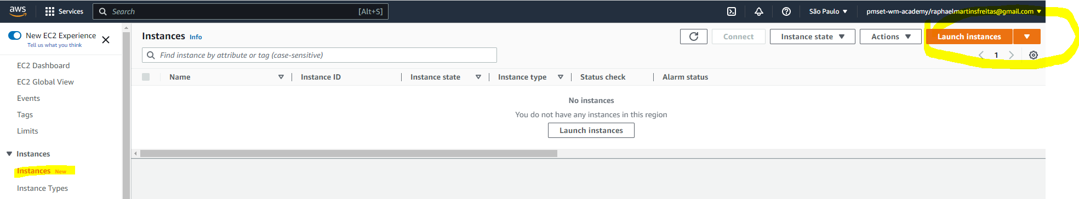

1. **Processo:**
   1. **Use o padrão de nome ec2_aluno_{nomeAluno}**
   2. **Deixe as opões default para SO IMAGE conforme a imagem**
   3. **Cria um KeyPair para acesso posterior a maquina**

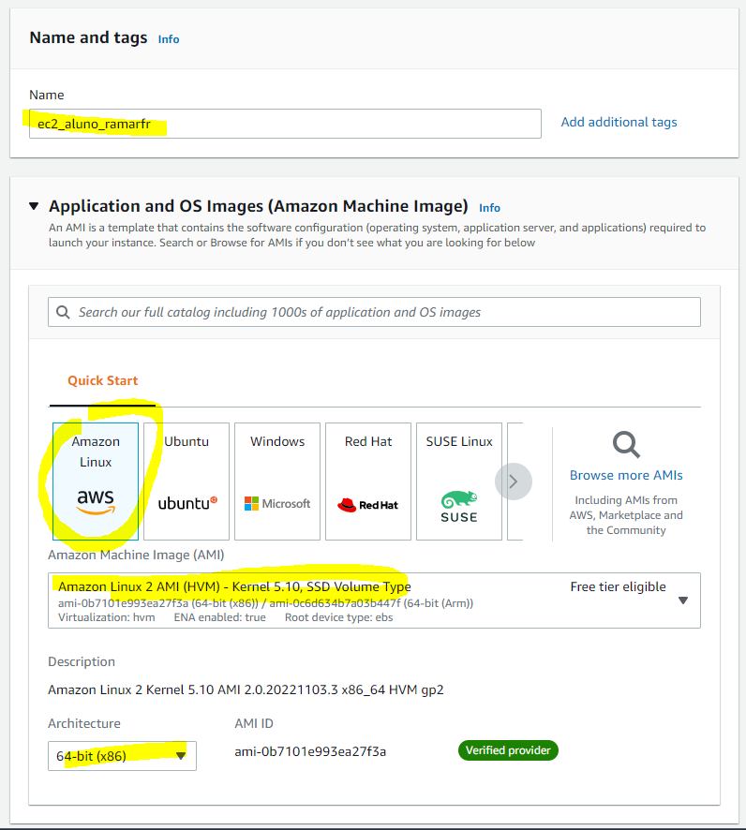

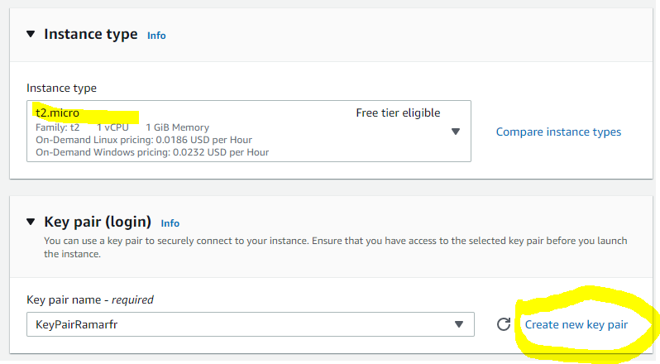

1. **Vamos editar as configurações de Network abaixo antes de finalizar a criação da EC2.**
   1. Adicione nossa VPC criado no exercício anterior
   2. Adicione a subnet “Pública” que criamos, apenas uma delas.
   3. Sigas as configurações em amarelo de depois clique em “Launch Instance”

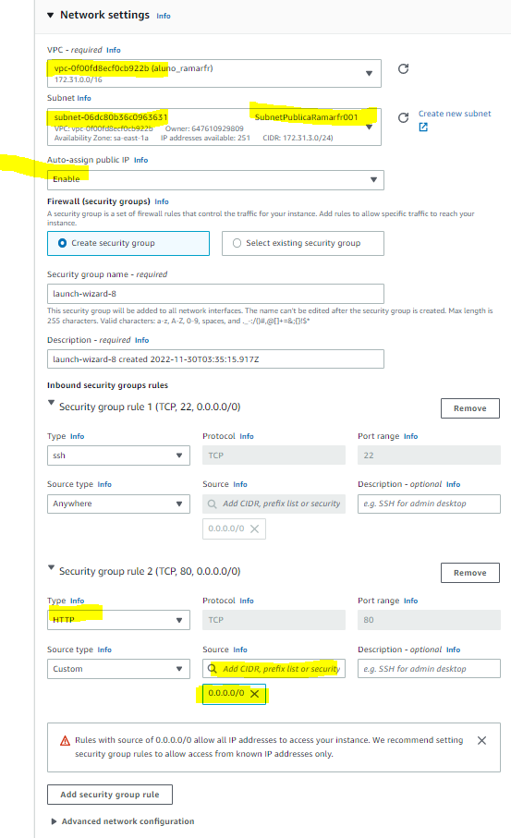

1. **Resultado de Criação**

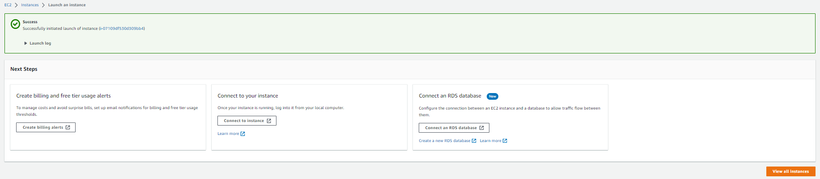

1. **Clique no ID da instancia para acessar as configurações e vamos copiar o IP Público**



**Copiar ip público:**

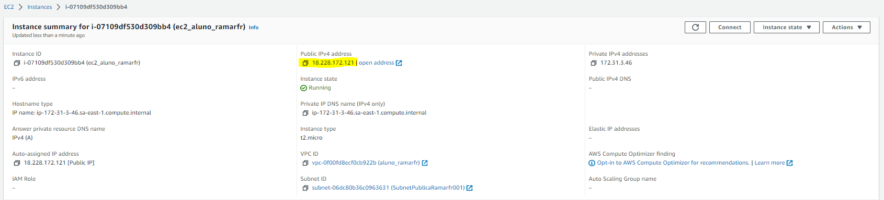

1. **Vamos acessar agora o terminal Bash e tentar fazer um telnet no IP público da EC2 criada.**

**Obs.: Caso vc não tenha telnet instalado e está usando Windows, execute este comando para instalar:** pkgmgr /iu:"TelnetClient"

**Após instalar execute o comando abaixo e você terá o seguinte resultado**

**Isso vai acontecer pq dentro da nossa VPC não possui nenhum Internet Gateway configurado. Ou seja, nenhum acesso externo será liberado.**

1. **Vamos voltar para o console da AWS e acessar o serviço de VPC. E Selecione a opção no menu lateral “Internet Gateway”**

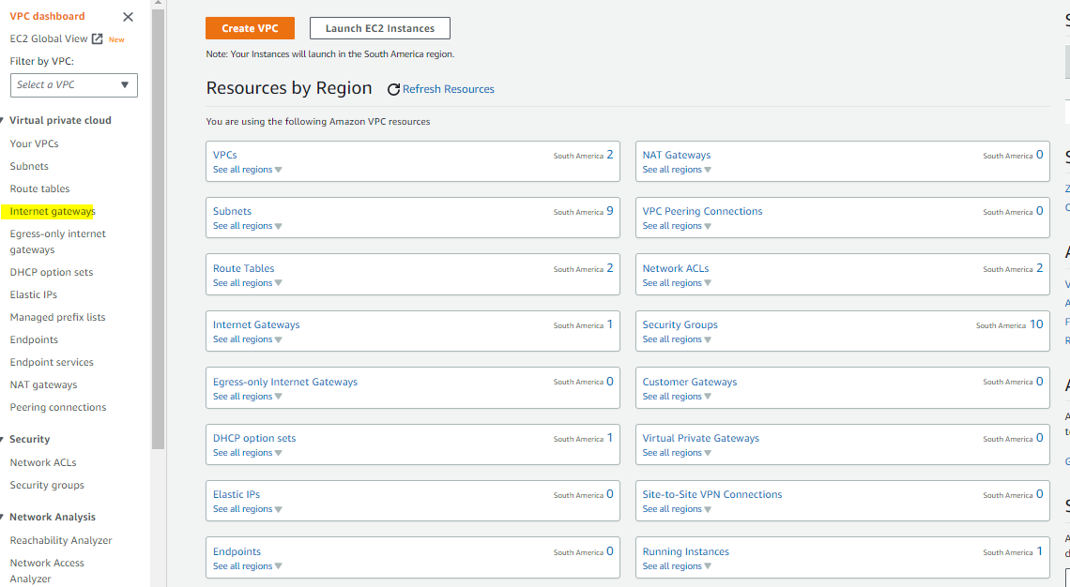

1. **Você vai ver que já existe uma internet gateway padrão criado que é gerado na criação da conta. Ele está vinculado com a VPC padrão também. Vamos criar um novo Internet Gateway clicando em “Create Internet Gateway”**

**Padrão Nome: IGW_FIAP_{nomeAluno}**

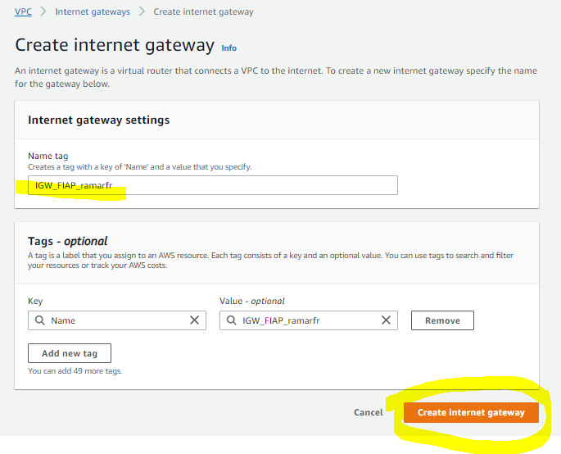

**Resultado:**

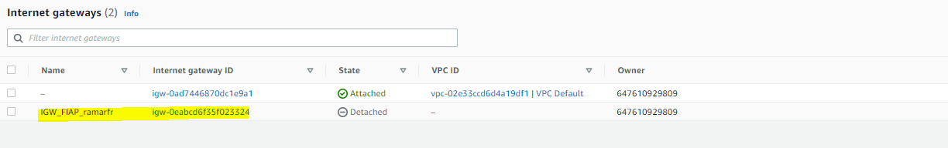

**Perceba que nosso Gateway está desassociado a uma VPC.**

**OBs.: Para cada VPC vc pode ter 1 internet Gatway e 1 Nat Gateway Associado**

1. **Vamos associar a nossa VPC selecionando o “Internet Gateway” criado e clicando em “Actions” > Attach to VPC**

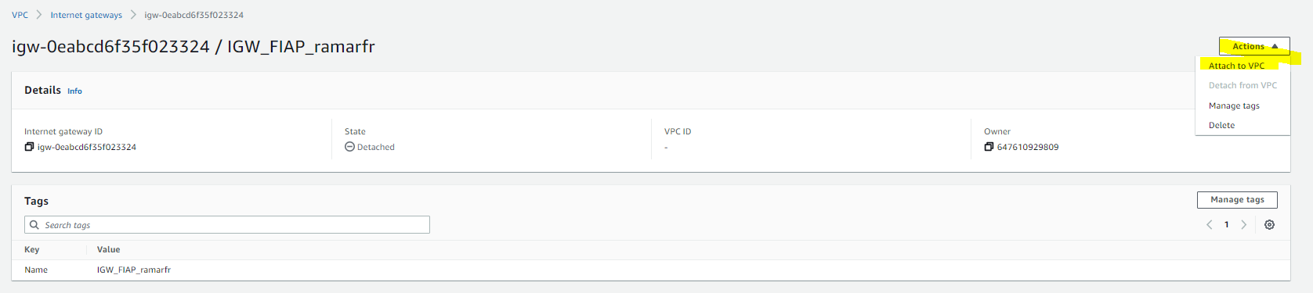

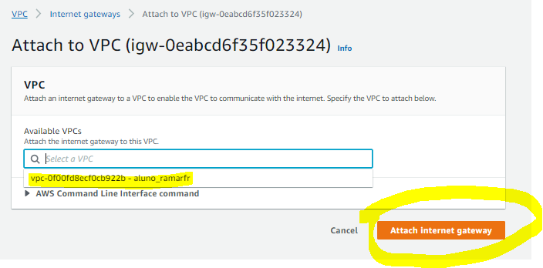

**Resultado**

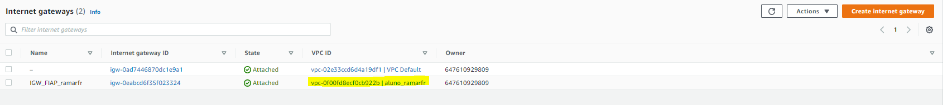

1. **Vamos editar a tabela de roteamento criada dentro da nossa VPC acessando o menu lateral e clicando em “Route Tables” e selecione a Route Table que está associada ao sua VPC.**

**Obs.:** Edit o nome também para “Publica”

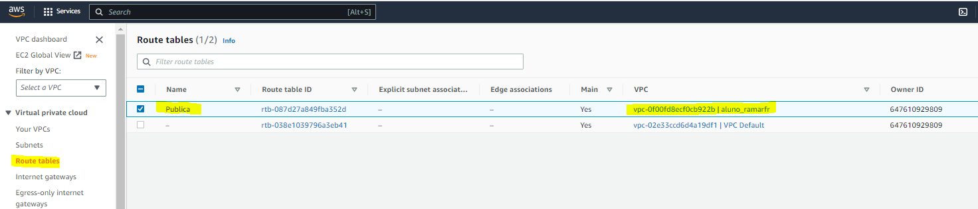

1. **Vamos editar a tabela e adicionar uma rota adicionando o destino 0.0.0.0/0 e adicionar a internet gateway criado.**

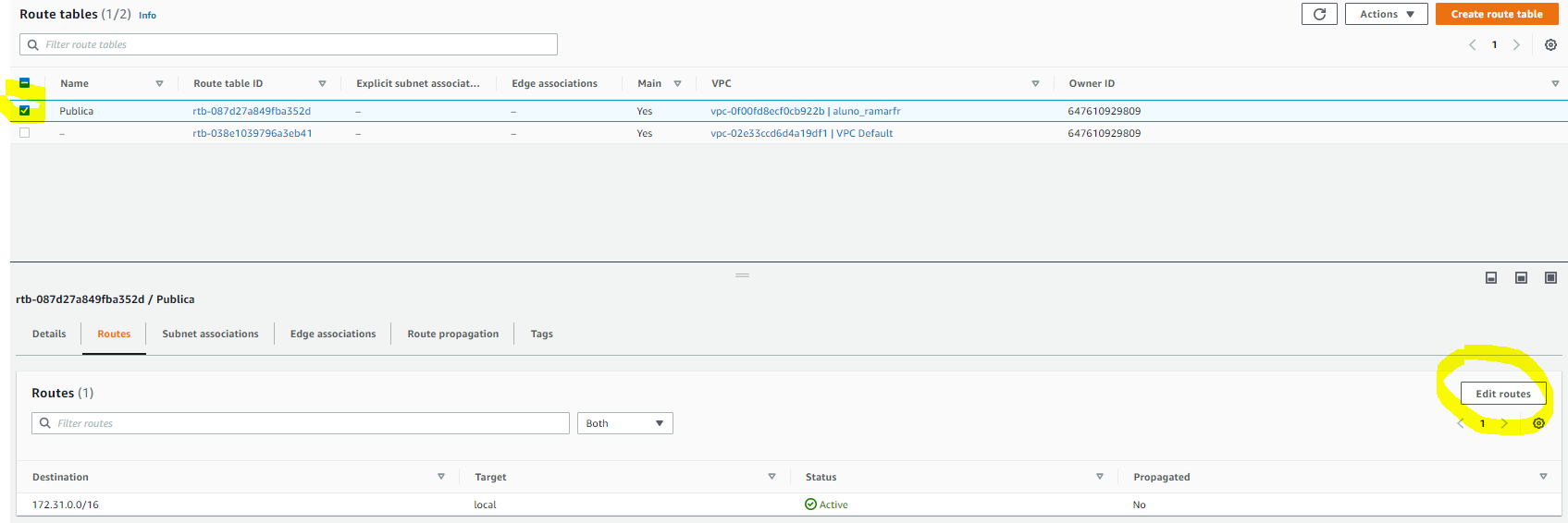

**Após clicar em “Edit route” adicione a nova rota e clique em “Save Changes”**

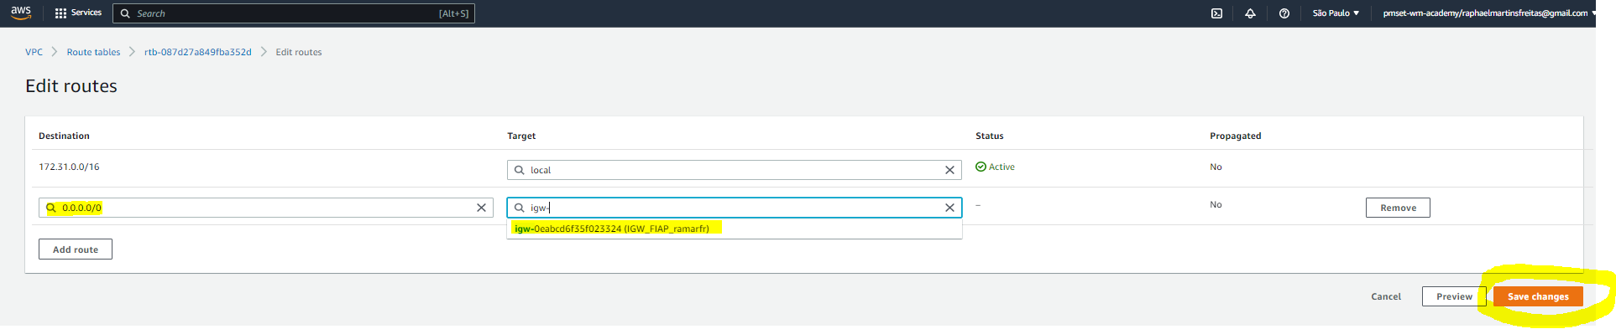

**Obs.: Agora todo trafego que for com destino a internet ele vai tentar jogar para o internet Gateway**

1. **Dentro da tabela de rotas editada vai aparecer todas as subnets que estão disponíveis na VPC. Vamos selecionar somente as com nome publicas clicando em “Edit subnet associations”**

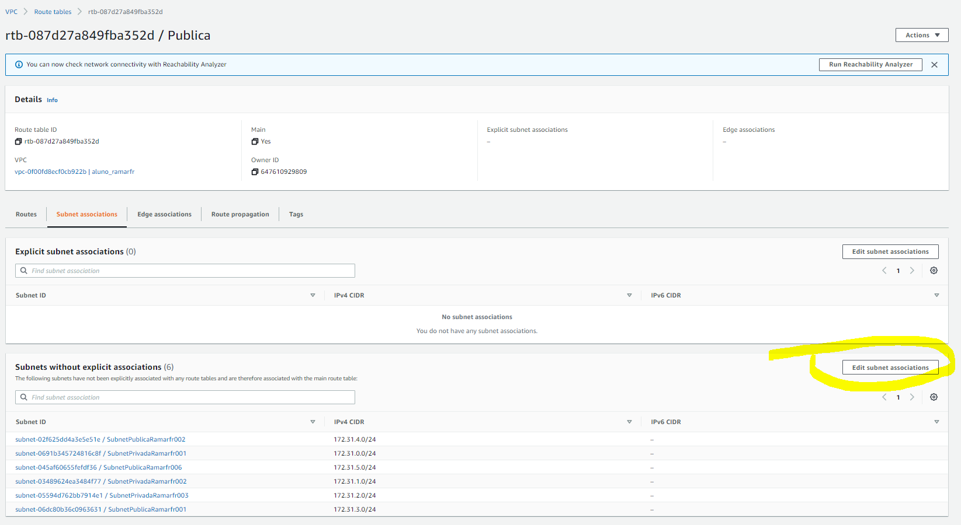

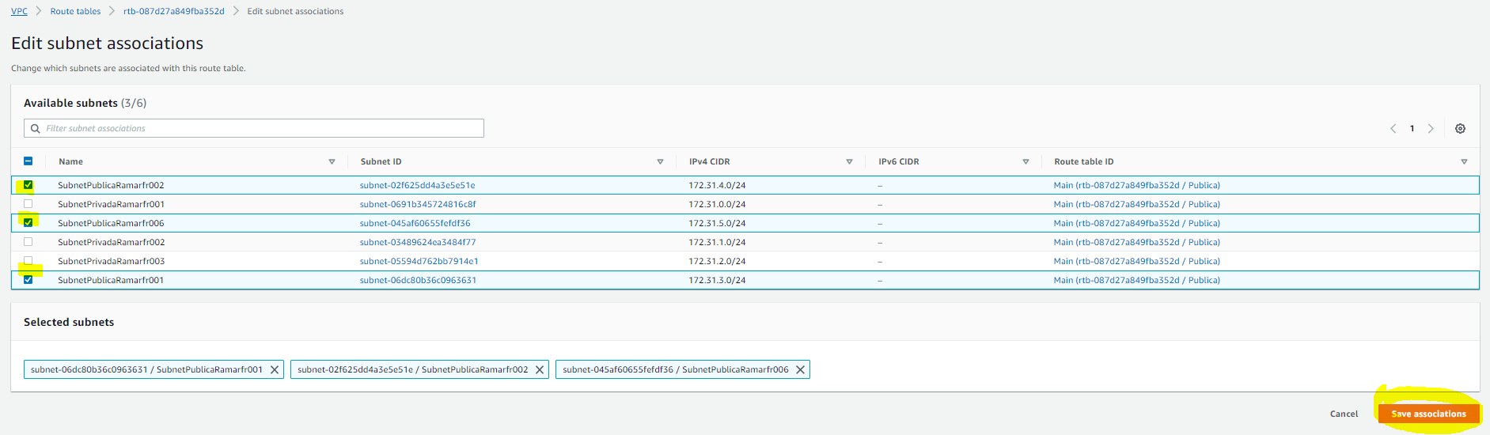

1. **Agora vamos repetir o telnet do item 6 e você deve conseguir se conectar**